Test de vérification des compétences en vue de l’agrément : ACTIVITE NATATION

Le test aura lieu le : …………………………………….. à : ………………………………………. , Horaire : de ………..….. à ……..……..

Il vous faudra apporter votre maillot de bain (les shorts ne sont pas autorisés), un bonnet de bain, un nécessaire pour se doucher ainsi qu’une serviette.

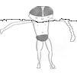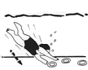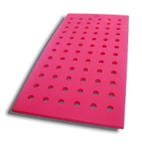C:\Users\balavoine\Desktop\saute.png

4. Nager sur le ventre pendant 20 mètres.

3. Réaliser une sustentation pendant 5 secondes.

2. Réaliser une flottaison sur le dos pendant 5 secondes.

GRAND BAIN

5. Passer sous un tapis

Ou aller chercher un objet immergé en moyenne profondeur.

1. Effectuer un saut dans l’eau.